**4 ЛАБОРАТОРНАЯ РАБОТА №4**

**«ЯЗЫК ЗАПРОСОВ LINQ»**

**4.1 Цель работы**

Приобретение практических навыков использования языка запросов LINQ.

**4.2 Индивидуальный вариант**

Есть список футболистов. Каждый футболист имеет ФИО и количество забитых голов. Создать запрос для нахождения 3х лучших и 3х худших футболистов. Вывести топы на экран.

**4.3 Ход выполнения работы**

В начале лабораторной работы были изучены методические указания, где описаны основы работы с LINQ. Далее был написан класс по варианту задания, код которого содержится в листинге 4.1.

Листинг 4.1 – Код класса по варианту

public sealed class Footballer

{

public string Name { get; set; }

public int Goals { get; set; }

}

Далее была написана программа, которая создаёт коллекцию объектов вышеописанного класса и выполняет поиск лучших и худших элементов коллекции, что показано на листинге 4.2.

Листинг 4.2 – Код основной программы

var footballers = new List<Footballer>

{

new()

{

Name = "Genadiy",

Goals = 10

},

new()

{

Name = "Vladimir",

Goals = 9

},

new()

{

Name = "Svetlana",

Goals = 8

},

new()

{

Name = "Zinoida",

Goals = 0

},

new()

{

Name = "Andrey",

Goals = 0

},

new()

{

Name = "Lexa",

Goals = 0

},

};

var bests = footballers

.OrderByDescending(x => x.Goals)

.Take(3)

.ToList();

var worsts =

from footballer in footballers

where footballer.Goals == 0

orderby footballer.Goals

select footballer;

Console.WriteLine("Bests: ");

foreach (var best in bests)

{

Console.WriteLine($"{best.Name}, {best.Goals}");

}

Console.WriteLine("Worsts: ");

foreach (var worst in worsts)

{

Console.WriteLine($"{worst.Name}, {worst.Goals}");

}

Далее программа была протестирована, что показано на рисунке 4.1.

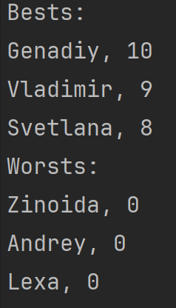

Рисунок 4.1 – Тест программы

**Выводы**

В начале выполнения работы были изучены методические указания. Была изучена работа с LINQ, также был написан класс по варианту. Далее была написана программа, которая тестирует ранее написанный класс и выполняет поиск лучших и худших элементов коллекции, созданной ранее. Затем программа была отлажена и протестрована. В конце выполнения лабораторной работы блы написан отчет.